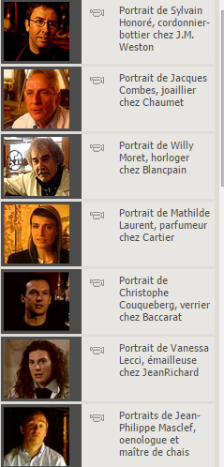
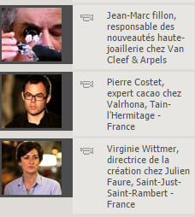
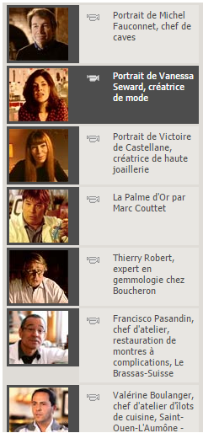

> Thierry Robert, expert en gemmologie chez Boucheron
> Francisco Pasandin, chef d'atelier chez Audemars Piguet
> Valérine Boulanger, chef d'atelier d'îlots de cuisine chez La Cornue
> Jean-Marc Fillon, responsable des nouveautés haute-joaillerie chez Van Cleef & Arpels
> Pierre Costet, expert cacao chez Valrhona
> Virginie Wittmer, directrice de la création chez Julien Faure

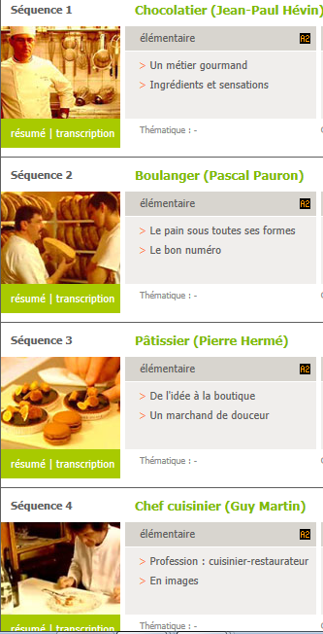

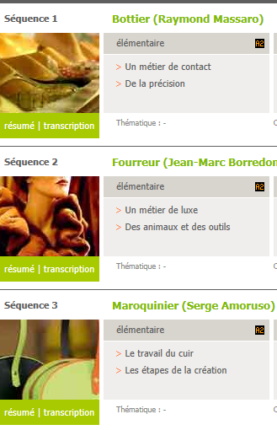

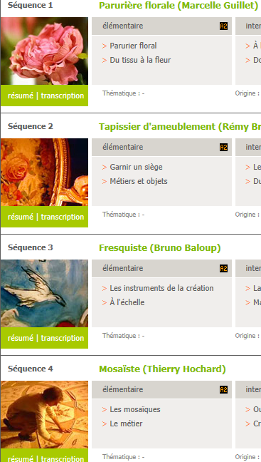

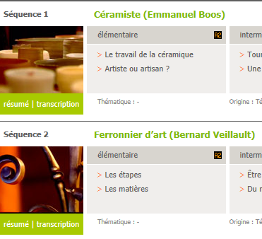Les dernières vidéos :
